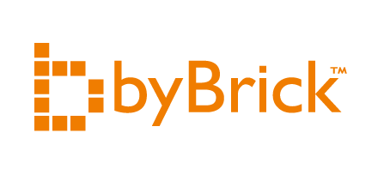

**PRESSMEDDELANDE  
2017-02-20  
  
byBrick Management lanserar SPOT - en ny lösning för strategisk portföljhantering  
byBrick Management har skapat SPOT - en ny digital lösning för portföljhantering som gör det möjligt för företag att visualisera samband mellan projekt, investeringar och prioriteringar på ett enkelt och dynamiskt sätt.**  
byBrick SPOT - Integrated Portfolio Management hjälper till att lösa det grundläggande organisatoriska dilemmat att prioritera verksamhetens resurser och aktiviteter genom att koppla ihop hantering av strategi, mål, projekt, tjänster och applikationer. Med byBrick SPOT kan verksamheter enklare visualisera och följa upp att de får ut full effekt av projekten och säkerställa att resultaten bidrar till den övergripande strategin och mål för verksamheten.   
  
*– Vi upplevde att många av våra kunder saknade en viktig pusselbit, ett IT-stöd som hjälper till att visualisera och koppla ihop strategierna och målarbetet med portföljhanteringen av program och projekt,* säger Mats Hultman, VD på byBrick Management. *– Med byBrick SPOT kan bolag enklare mäta och följa upp att projekt genomförs som det är tänkt och att investeringarna i rätt teknik och applikationer verkligen skapar nytta för verksamheten,* säger Mats.

byBrick SPOT bygger på en kraftfull plattformslösning från MooD International som är ledande på området och har fått utmärkelsen "UK Queen’s Awards for Innovation" ett flertal gånger för sina innovationer inom området. byBrick Management är MooD's partner i Norden och har utvecklat innovativa lösningar för strategisk planering som ger dig bättre insyn och kontroll att hantera förändring och transparens i alla viktiga delar av verksamheten.

**För mer information:**  
Mats Hultman, VD byBrick Management  
Mobil: 0766-34 74 66. E-post: mats.hultman@bybrick.se  
 **Om byBrick Management AB**  
byBrick Management erbjuder specialistkompetens och tjänster inom Service- och Portfolio management. Företaget har konsulter med expertis inom framförallt affärsutveckling, tjänste- och processorientering samt projekt- och programhantering. I kunduppdragen kombineras konsulttjänster och IT-lösningar för att nå bästa resultat.   
http://www.bybrick.se/management  
  
**Om byBrick AB**byBrick AB grundades 2004, utifrån en vision om att få människor och idéer att växa. Idag består byBrick av fem bolag som verkar inom IT, Management, Marknadsföring och Kommunikation. byBrick har 85 anställda med kontor i Västerås, Stockholm och Göteborg. Bolaget omsätter 90 MSEK och har partnerskap med bl.a. Microsoft, Cisco, IBM och MooD International. Sedan 2014 innehar byBrick högsta kreditvärdighet AAA enligt Bisnodes kredivärderingssystem.­­­­­